1 Сәлемдесу / Greetings
- Сенің атың кім?/ What is your name?
- Қалың қалай?/қалайсың?/қалайсыңдар?/қалыңыз қалай? How are you?
- тәуелдік жалғауы
- менің/сенің/сіздің/оның
- мен/сен/ол

- STARTER

Сәлем Hi! Hello!
Сәлеметсің бе? Hello!

І. Т1.1 Оқыңыз және тыңдаңыз.(Read and listen)
Сәлем.Менің атым -Айбар.
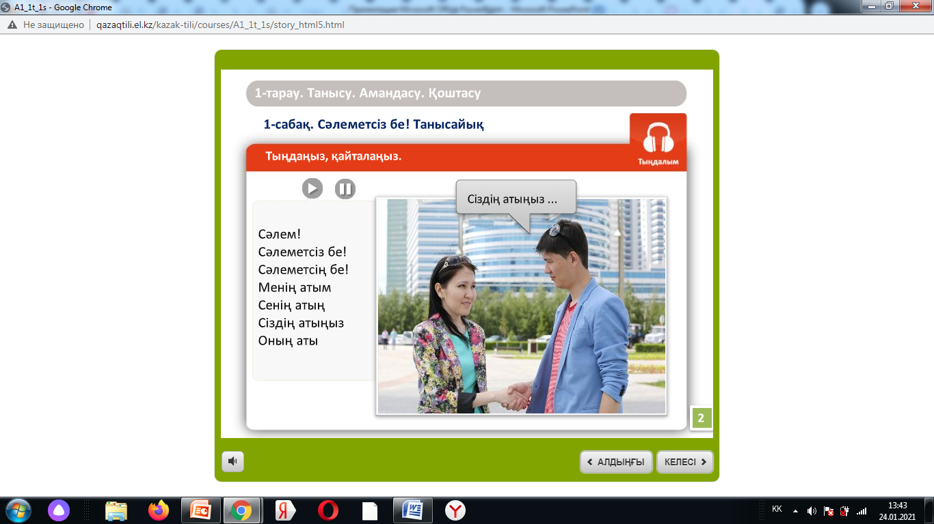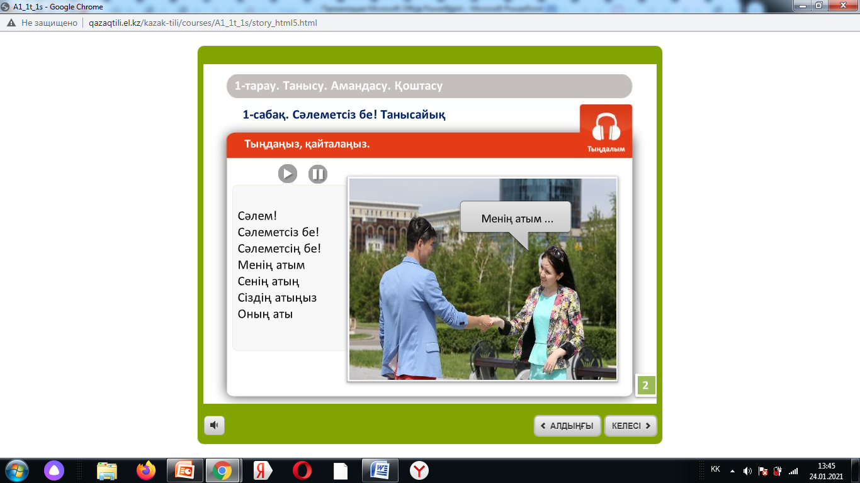
Сәлем. Менің атым -Әсел.

СЕНІҢ АТЫҢ КІМ?
менің/сенің
ІІ. Т1.2 Оқыңыз және тыңдаңыз.(Read and listen)
Әсел Сәлем. Менің атым- Әсел. Сенің атың кім?
Айбар Менің атым- Айбар.
Әсел Сәлем, Айбар!
Т1.2Тыңдаңыз және қайталаңыз. ( Listen and repeat)

CRAMMAR SPOT
Сен=сен+ нің =сенің
Ат=ат+ың=атың
Кім? =Сенің атың кім?
Мен=мен+ нің =менің
Ат=ат+ым=атым
Менің атым -Әсел.

ІІІ. Stand up and practise.

Сәлем. Менің .................... .Сенің атың кім?
Менің атым ..................... .
ІҮ. Т1.3 Оқыңыз және тыңдаңыз.

Әсел Сәлем. Мен Әселмін. Сен кімсің?
Айбар Мен Айбармын.
Т1.3 Тыңдаңыз және қайталаңыз. ( Listen and repeat)

CRAMMAR SPOT
Сен
Кім?=кім+сің?
Сен кімсің?
Мен Айбар+мын
Ол =Ол кім?
Ол Әсел.

Ү. Practise in groups of three.
................ . Мен ......................... .
................, мен ............................ .
Сәлем, ................................... .

Сәлем, ................................... .

ҮІ. Т1.4 Оқыңыз және тыңдаңыз.
Сен кімсің?
Сәлеметсіз бе?

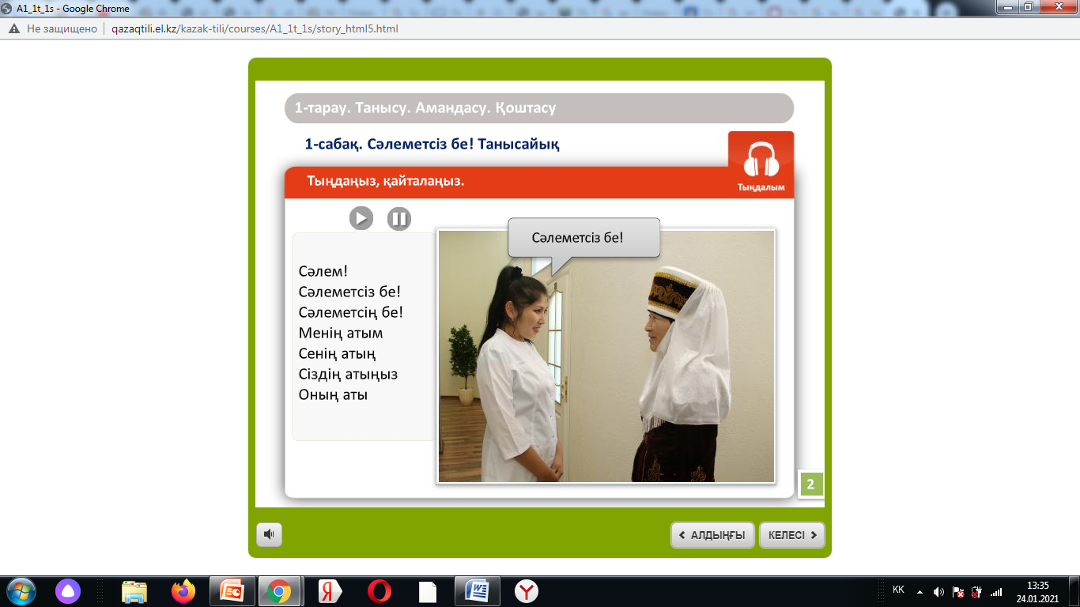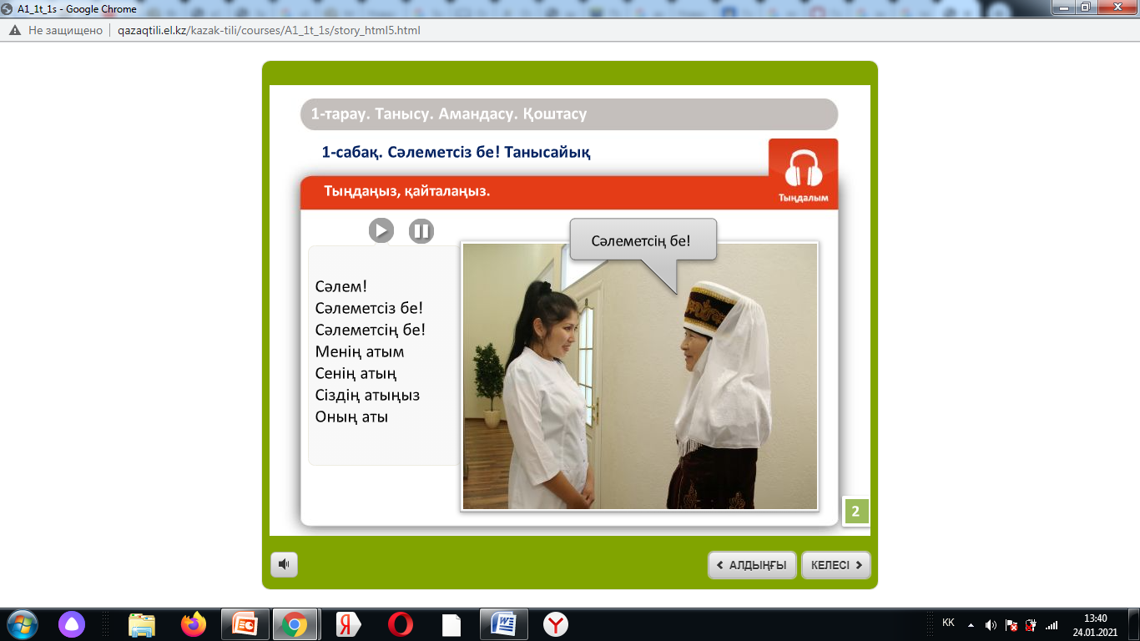
Мен Анармын.
Сәлеметсің бе?

Т1.4 Тыңдаңыз және қайталаңыз. ( Listen and repeat)

ҮІІ. Т1.5 Оқыңыз және тыңдаңыз.
Сәлем, Айбар. Қалайсың?
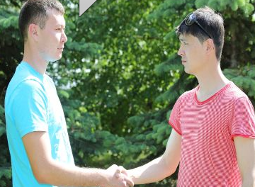
Рақмет, жаман емес.
Рақмет, жақсы.
Сенің қалың қалай?
Т1.5 Тыңдаңыз және қайталаңыз.
ҮІІІ. Stand up and practise.

Рақмет, өте жақсы.
Сәлем, ................. . Қалың қалай?
Рақмет, ............... .Қалайсың?
Рақмет, жаман емес.
Орташа
Рақмет, жақсы.

CRAMMAR SPOT
Жазыңыз! менің, сенің, атың, атым
......... атым - Сара. Сенің ......... кім? Менің ...... - Әсел. ......... қалың қалай?
- Grammar Reference 1.1 and 1. 2 p121

PRACTICE
Introductions
1 Complete the conversations. 2 Complete the conversations.

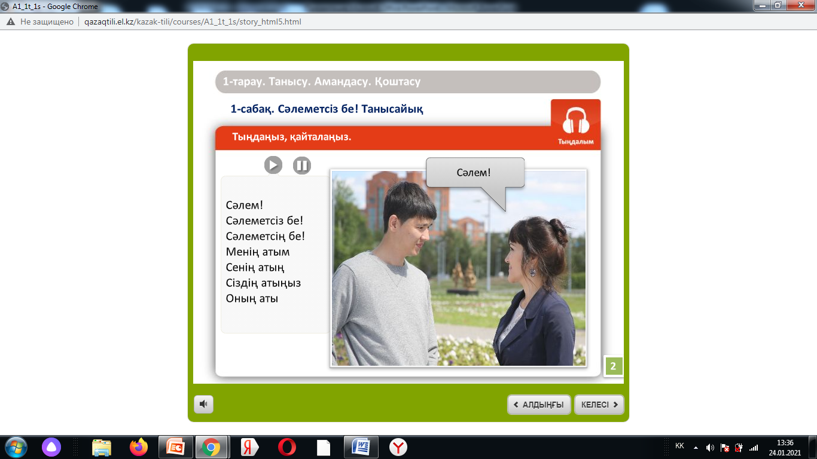
1 А Сәлем. Менің атым - Айбар. А ........., Әсел. Қалың .............. ?
Сенің атың кім? Ә ........., жақсы. Сенің ....... қалай?
Ә Әсел. А Рақмет, ......... емес.

2 Б Сәлеметсіз бе? Менің .......... Асан. Б Сәлем, Анар! .............. қалай?
........ атың кім? В .........., жақсы. Сенің ...... қалай?
В Менің ......... - Анар. Б Рақмет, өте ........ .

2 Т1.6 Listen and check. Practise the conversations.
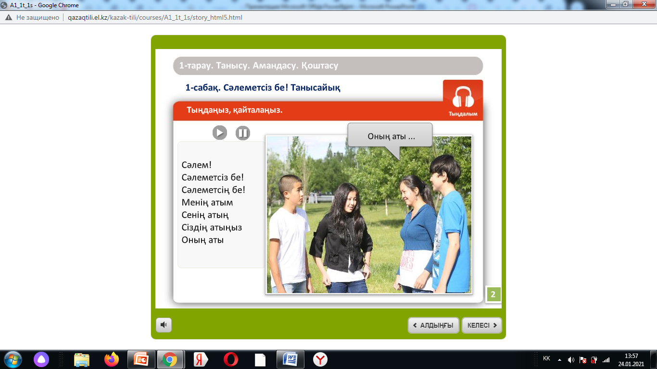 | Т1.7 Т1.7 Listen and number the lines in the conversations.  1  Бұл - менің досым.  Сәлеметсіз бе? Менің атым - Айбар.  Рақмет, жақсы. Анар, сенің қалың қалай?  Әмина апай, сәлеметсіз бе? Қалыңыз қалай?  Сәлеметсің бе, Асан! Қалайсың?  Рақмет, жаман емес. Ол кім?  Рақмет, өте жақсы

3 Т1.8 Listen, check, and practise.
- Grammar Reference 1.3 р121

VOCABULARY
What ,s this in Kazakh?

Сәлемдесу | A Greeting
Сәлеметсіз бе? | Hello
Сәлем! | Hi!
Қалыңыз қалай? | How are you?
Ақырындап | so-so
Тамаша | Fine
Сәлеметсің бе? | Hello
Қалың қалай? | How are you?

1

Write the words.
қайырлы таң
қайырлы түн
қайырлы күн
қайырлы кеш

кітап дос
дәптер апай
қалам студент
қарындаш оқытушы


4
5

3
5

2
5

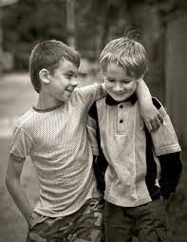
1
5
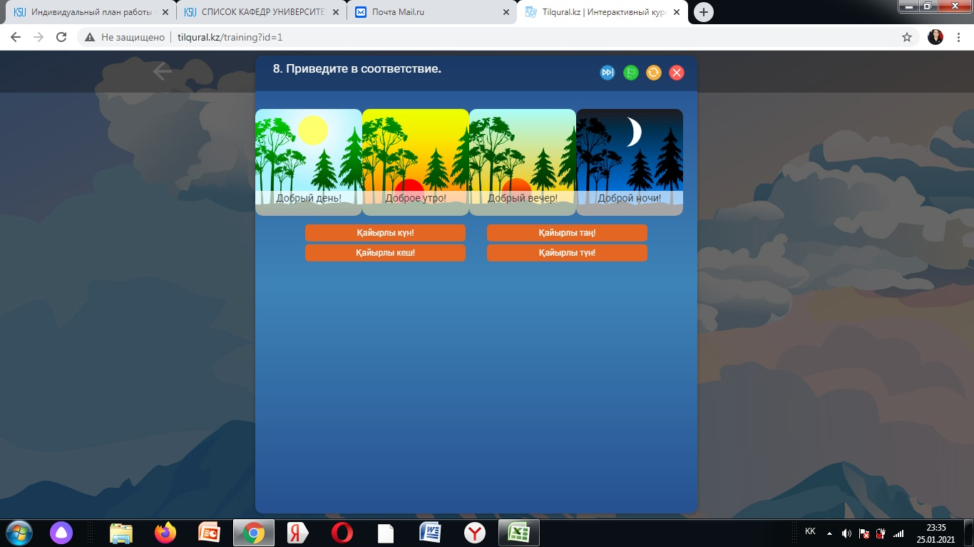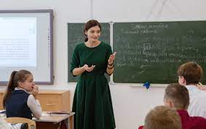
9
5
7
5
6
5
5
5
10
5
8
5
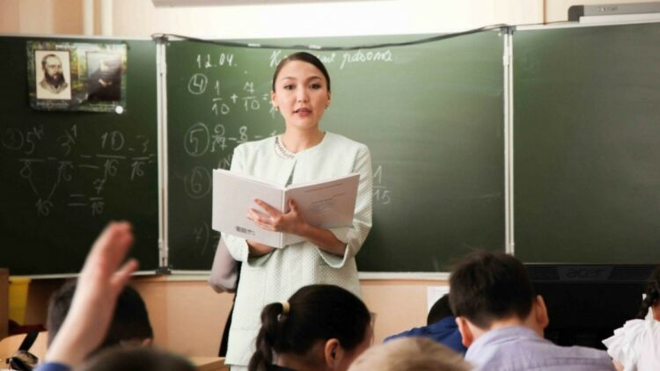
11
5
12
5

2 Т1.9 Listen and repeat the words.
3 Т1.10 Listen and repeat.
Қайырлы таң!

What ,s this in Kazakh?

Work with a partner. Point to a picture. Ask and answer questions.
4 Go to things in the room.Ask your teacher.
What ,s this in Kazakh?

EVERDAY KAZAKH
The alphabet
1 Т1.11 Listen the letters of the alphabet.Practise them.
А Ә Б В Г Ғ Д Ж Е З К Қ
Л М Н Ң Р П С Т
Ш І Ю Я О Ө Ү Ұ У Ы Х Һ

2 Т1.12 Listen to spell their first name (Әсемгүл) and their surname (Мағзұмова). Write the names.

ӘСЕМГҮЛ МАҒЗҰМОВА

3 Practise spelling your name with a partner.
How do you spell your first name?
How do you spell your first surname?
М- Ә - У- Л- Е - Н - О - В - А
Б - А - Қ - Ы - Т - К - Ү - Л

2 Сен қайдансың? / Where are you from?
- Сен қай елденсің?/ What country are you from?
- Сен қайдансың?/Сіз қайдансыз?/Ол қайдан?/ Where are you from? / Where are you from? / Where is he/she from? /
- жіктік жалғау
- мен/сен/ол

- STARTER

1 Find the countries on the map on p10. Find your country on the map.
Қазақстан Үндістан Жапония Өзбекстан Америка Германия
2 Т2.1 Listen and repeat.

WHERE ARE YOU FROM?
мен/сен/ол

1 Т2.2 Оқыңыз және тыңдаңыз.

Айбар Рахул, сен қай елденсің?
Рахул Мен Үндістаннанмын. Сен қайдансың?
Айбар Мен Қазақстаннанмын.

CRAMMAR SPOT
Сен қайдансың?Қай елденсің?
Мен Үндістан+нан+ мын.
Мен Америка+дан+мын.
- Grammar Reference 2.3 р122

Т2.2 Listen and repeat.


2 Сен қайдасың? Stand up and practise.

CRAMMAR SPOT
Ол
Кім?
Ол кім?
Ол - Әсел.
Ол=Оның
Оның аты кім?
Оның аты - Сандра

3 Т2.3 Read, listen and repeat.

Оның аты - Рахул. Ол Үндістаннан.

Оның аты- Амина. Ол Франциядан.

4 Complete the sentences.


1. Оның аты- Ричи. 2.Оның аты- Джон. 3. Оның аты- Ким.
Ол Бразилиядан. Ол ........................ . Ол......................... .

CRAMMAR SPOT
Қайдан?
Ол қайдан?
Ол Үндістан+нан.
Ол Америка+дан.
- Grammar Reference 2.3 р122

Т2.4 Listen and check.Repeat the sentences.

QUESTIONS
5 Т2.5 Listen and repeat the questions.
Оның аты кім? Сен қайдансың? Сенің атың кім?
Ол қайдан? Сіз қайдансыз? Сіздің атыңыз кім?
6 Ask and answer questions about the people in the photographs.
1  2  3

Оның аты кім?
Ол қай елден?

Оның аты - Сара.
Ол Испаниядан.

4 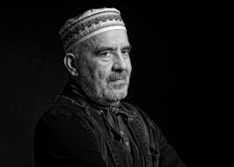 5 

PRACTICE
Cities and countries
1 Сұраққа жауап беріңіз. Қалалар қайда орналсқан?
Джайпур Париж Лондон Алматы Қарағанды
Дели Токия Раджастан Вашингтон Мумбай

Лондон Ұлыбританияда орналасқан.
Лондон қайда орналасқан?

Т2.6 Listen and check.
2 Work wiht a partner.
А студент Look at the photos on this page.
Ә студент Look at the photos on p135.
Ask questions and write the answers.
Ол қайдан?
Оның аты кім?

1 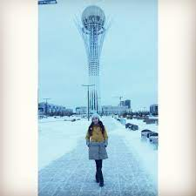 2  3 
Оның аты - Анар.
Ол Қазақстаннан.
4 5 6

Questions and answers
3 Т2.7 Listen and complete the conversation. Practise it.
А Сәлем, менің атым - Анкит.Сенің атың кім?
Х ............... атым - Харшита.
А Сәлем, Харшита. ...... қайдансың?
Х ....... Үндістаннанмын. Сен қайдансың?
А Мен де Үндістаннанмын. .... Джайпурданмын.

4 Т2.7 Listen and write the countries.
1 Айбар: Қазақстаннанмын
Кушбу: ----------------------------

2 Чарльз: ------------------------------
Ким: ---------------------------------

3 Джон: --------------------------------
Лоретта: ------------------------------

5 Match the questions and answers.
1 | Сенің атың кім? | Жоқ, ол Қазақстаннан.
2 | Сен қайдансың? | Оның аты - Анкит.
3 | Сенің қалың қалай? | Мен Үндістаннанмын.
4 | Ол Үндістаннан ба? | Иә, мен Джайпурданмын.
5 | Оның аты кім? | Рақмет, жаман емес.
6 | Сен Джайпурдансың ба? | Жоқ, оның аты - Абишек.
7 | Оның қалы қалай? | Рақмет, өте жақсы.
8 | Оның аты Бавеш пе? | Менің атым- Кушбу.

Check it
6 Tick ( + ) the correct sentence.
1 Менің аты - Харшита. 3 Сен қайдансың?
+
Менің атым - Харшита. Сен қайдан?

2 Сен атың кім ? 4 Ол қайдан?
Сенің атың кім? Ол қайдансың?

READING AND LISTENING
Олар қайдан?
1 Т2.8 Read and listen
Бұл - Анкит пен Харшита. Олар Үндістаннан. Анкит - Джайпурдан, Харшита - Делиден. Қазір олар Қазақстанда, Қарағанды қаласында тұрады. Олар Қарағанды медицина университетінде оқиды. Олар - студент. Олар- дәрігер.
2 Complete the sentences.
1 Анкит -------------------- .
2 Ол ------------------------- .
3 Харшита------------------ .
4 Олар ---------------------- .
5 Қазір олар---------------- .
6 Олар ----------------------- .

3 Write questions with кім and қайдан, қай about Анкит және Харшита.
Ат/кім? Сен/қайдан? Қай/қала? Ол/кім?
Оның аты кім?

EVERDAY KAZAKH
Numbers 1-10 and plurals
1 Т2.9 Read and listen. Practise the numbers.
1 бір 3 үш 5 бес 7 жеті 9 тоғыз
2 екі 4 төрт 6 алты 8 сегіз 10 он
2 Write the numbers.

Т2.10 Listen and check.
3 Т2.11 Listen and repeat.

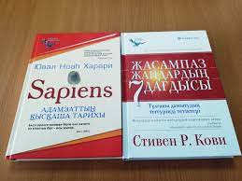
екі кітап ........... қарындаш .......... қалам

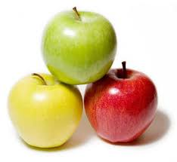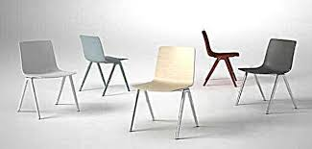
............. алма ............. дәптер ............. орындық
3 Отбасы / family
- Сенің отбасың бар ма?/ Do you have a family?
- Отбасыңда неше адам?/Сенің әкеңнің аты кім?/ Сен үйленгенсің (тұрмыстасың ба?) бе?/Сен бойдақсың ба?/Сенің басың бос па?/
How many people are in your family? / Are you married? / Are you single? / Are you free?
- Тәуелдік жалғау
- менің/сенің/оның

- STARTER

1 Complete the table.
Жіктеу есімдігі | мен | сен | сіз | ол
Possessive adjective |  |  |  | оның

Т3.1 Listen and check.
2 Talk about things in the classroom.

Бұл - менің әкем.
Бұл - оның анасы.
Бұл - сенің ағаң.

ВАРШАНЫҢ ОТБАСЫ
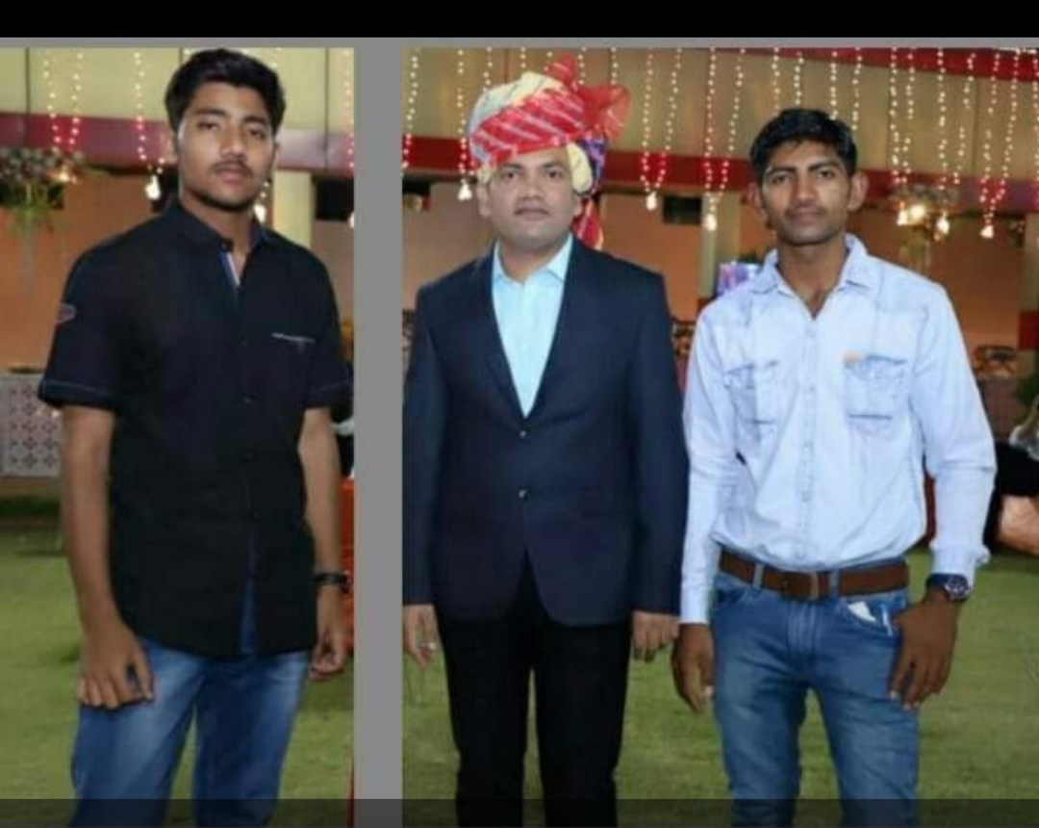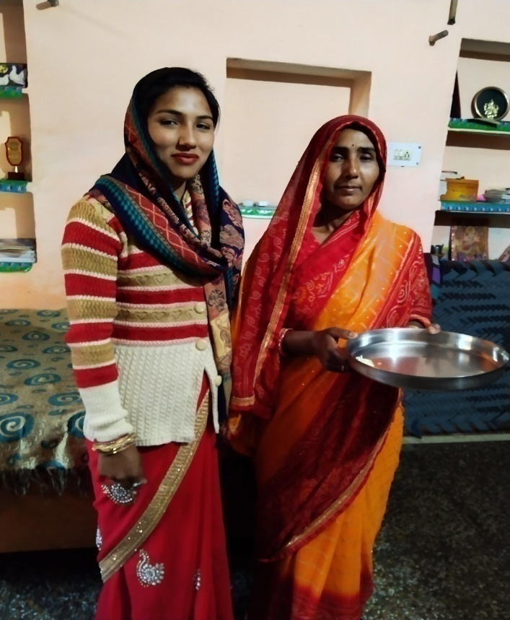1 Т3.2 Read and listen.
Бұл - Варша. Варша - дәрігер. Ол тұрмыста емес. Варшаның отбасы үлкен емес.Оның әкесінің аты - Омпаркаш. Ол - мұғалім. Бұл - оның анасы Мехга. Ол - үй шаруашылығындағы әйел. Оның ағасы -Абишек, ол - дәрігер. Ол үйленген. Оның екі баласы бар. Бұл оның інісі -Анкит, ол - студент. Ол - бойдақ. Ол Джайпурда оқиды. Варшаның отбасы Раджастанда тұрады.
CRAMMAR SPOT
1 Ол үйленген. Ол бойдақ.
Ол тұрмыста.
Ол тұрмыста емес.
2 Бұл - оның отбасы.
Бұл - Варшаның отбасы.
- Grammar Reference 3.1 р123

2 Ansver the questions.
1 Варшаның отбасы бар ма?
2 Оның отбасы үлкен бе?
3 Оның әкесінің аты кім?
4 Оның әкесі дәрігер ме?
5 Варшаның анасының аты кім?
6 Варша тұрмыста ма?
7 Варшаның ағасы бар ма?
8 Варшаның інісі бар ма?
9 Варшаның ағасының аты кім?
10 Ағасы үйленген бе?
11 Варшаның інісінің аты кім?
12 Ол үйленген бе?
13 Інісі үйленген бе?

Т3.3 Listen and check.
3 Т3.4 Listen and repeat.
 | ана | әже | әпке | қыз | сіңлі | қарындас | әйел
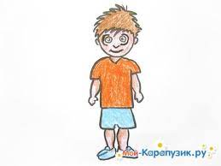 | әке | ата | аға | ұл | іні | жігіт | еркек
 | ата-ана | балалар

4 Т3.5 Look at the family tree. Listen and complete sentences.
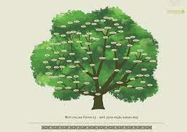
Омарпакаш- Мехга
Абишек Варша Анкит
1 Омпаркаш Варшаның -------------------------.
2 Варша Омпаркаштың -------------------------.
3 Мехга Варшаның -------------------------------.
4 Варша Мехганың -------------------------------.
5 Абишек Варшаның ---------------------------.
6 Варша Абишектің -----------------------------.
7 Анкит Варшаның -------------------------------.
8 Варша Анкиттің ---------------------------------.
9 Мехга Омпракаштың ---------------------------.
10 Омпракаш Мехганың---------------------------.
11 Варша, Абишек, Анкит Омпракаш пен Мехганың-------------------------------.
Т3.5 Listen again and check.
5 Ask and answer questions.
Абишек - Варшаның ағасы.
Абишек кім?
Абишек - Омпракаш пен Мехганың ұлы.

PRACTICE
The family
1 Т3.6 Listen to Aibar Magzum.Complete the information about her family.

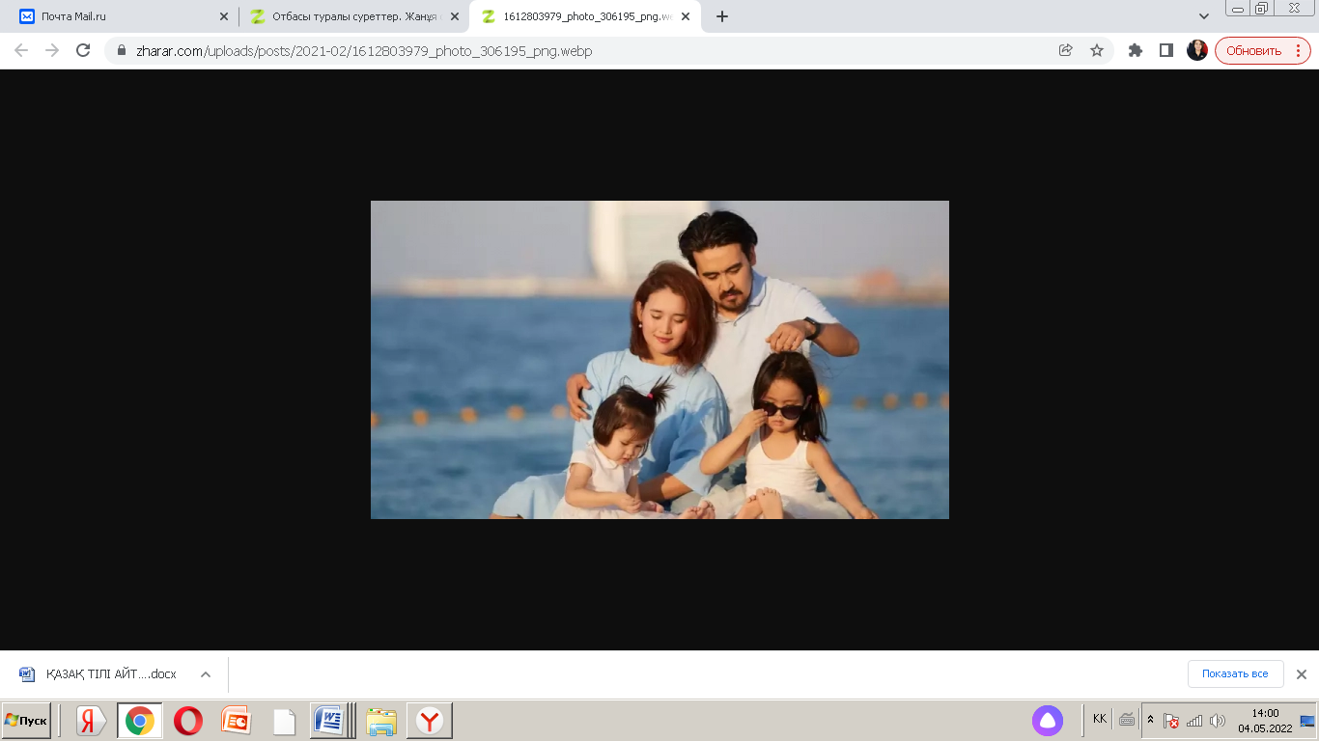
Айбар
 | аты | жасы | мамандығы
Айбардың әйелі
Айбардың қызы
Айбардың ұлы

2 Complete the sentences.
1 Әмина - Айбардың әйелі.
2 ---------- - Айбардың қызы.
3 Әсет - Айбардың ------------- .
4 Айбардың -------- нешеде?
5 Айбардың мамандығы - ---------- .
6 Әминаның -------------- нешеде?
7 Әмина - ол --------?
8 ----------- қайда тұрады?
9 ---------- қызы нешеде?
10 Оның ұлының ------- нешеде?

3 Write the of your family.Ask and answer questions with a partner.
Мағзұмов Айбар ..............................................................................
Мағзұмов Айбар - ол кім?
..........................................................................................................
Айбардың жасы нешеде?
..........................................................................................................
Оның мамандығы кім?
..........................................................................................................
Оның қызының аты кім?
Оның мамандығы ---------- .

EVERDAY KAZAKH
Numbers and prices
1 Count from 1-30 the room
2 Т3.7 listen and read.
он отыз елу жетпіс тоқсан
жиырма қырық алпыс сексен жүз мың
3 Work with a partner.
А Студент
Write some numbers.
Say them to your partner.
елу бес
жиырма екі

жетпіс үш

В Студент
Write the numbers you hear.
55 22 73 .......................................

4 Read and listen to the prices. Practise them.
30 т отыз теңге
45 т қырық бес теңге
86 т сексен алты теңге
120.50т жүз жиырма теңге елу тиын
135. 65т жүз отыз бес теңге алпыс бес тиын

5 Say the prices.
60т 75т 89т 45 т 60т | 92т 36.85т  21т 40.25т | 46т 16т  58т

Т3.8 Listen and check.
6 Т3.9 Listen and tick (+ ) the prices you hear.

120т.
95т.

650т. +
765т.

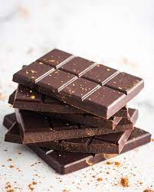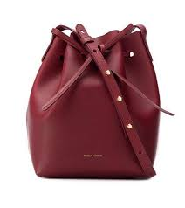
10500т.
8500т.

480т.
565т.

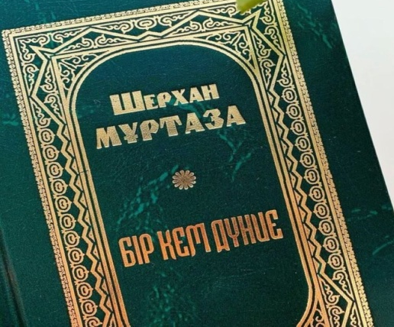
2500т.
1500т.

180т.
165т.

7 Ask and answer questions about the pictures with a partner.
Кітап 4000 теңге тұрады.
Кітап қанша тұрады?

4 уақыт/time

- STARTER
1 Т4.1 Listen and repeat.Write the times.

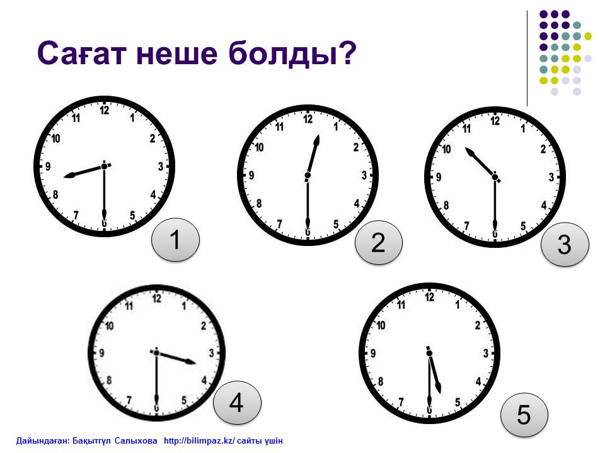
1 Сағат сегіз жарым. 2 Сағат --------------- .
3 Сағат --------------- . 4 Сағат --------------- .
5 Сағат --------------- .

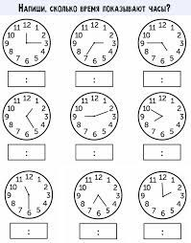
5
6
7
9
8
4
3

2
1
1 Сағат он екіден он бес минут кетті.
2 Сағат үшке жиырма бес минут қалды.
3 Сағат----------------------------------------
4 Сағат-----------------------------------------
5 Сағат-----------------------------------------
6 Сағат-----------------------------------------
7 Сағат-----------------------------------------
8 Сағат------------------------------------------
9 Сағат------------------------------------------
2 Т4.2 Listen to the conversation.
А Сағат неше болды?
Ә Сағат екіге он минут қалды.
А Көп рақмет.
КҮН ТӘРТІБІ/ AGENDA
ОСЫ ШАҚ/ PRESENT SIMPLE
1 Т4.3 Әселдің күн тәртібін тыңдаңыз. Дұрыс нұсқаны белгілеңіз.
Listen to Asel's agenda. Mark the correct version

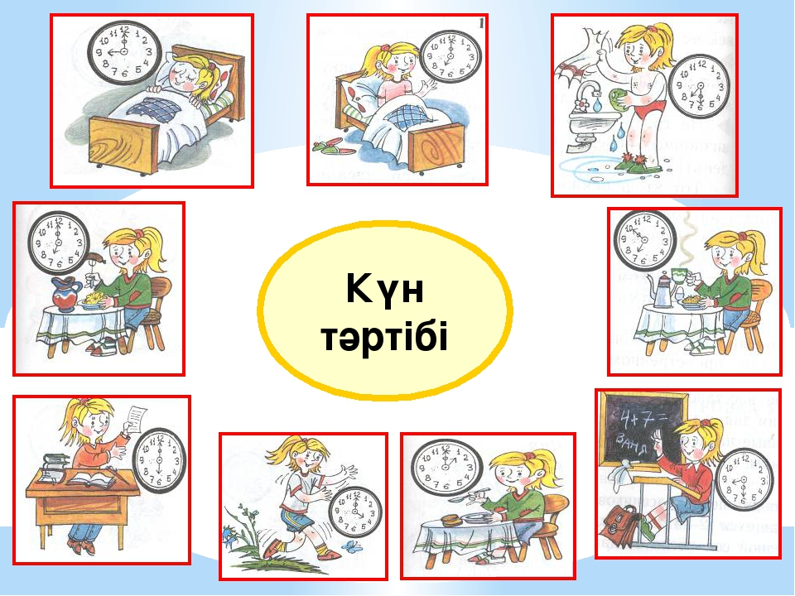
1
2
Мен сағат 7.00-де 8.00-де тұрамын.

Мен сағат 8.10-да 7.50-де таңғы ас ішемін.

Мен сағат 8.30-да 9.30-да университетте боламын.
Мен сағат 13.15-те 13.25-те түскі ас ішемін.
4
3

Мен сағат 19.15-де 19.00-де сабаққа дайындаламын.
Мен сағат 17.40-та 17.20-да далаға шығамын.
5
6
1

Мен сағат 20.00-де 20.30-да кешкі ас ішемін.
Мен сағат 11.00-де 11.30-да ұйықтаймын.
8
7

Т4.4 Тыңдаңыз және жазыңыз.
2 Talk to partner about your day.
Мен сағат жеті жарымда тұрамын.

Мен сағат сегізде ................. .

3 Т4.5 Тыңдаңыз және қайталаңыз.
Сен сағат нешеде тұрасың?
Сен сағат нешеде таңғы ас ішесің?
Сағат нешеде университетке барасың?
Сағат нешеде ұйықтайсың?

АСЕЛДІҢ БІР КҮНІ
ОСЫ ШАҚ/ PRESENT SIMPLE
ӘДЕТТЕ/ КЕЙДЕ // usually / sometimes

Асел - жиырма бес жаста. Ол - бизнесмен. Ол - үлкен компанияның директоры. Ол тұрмыста емес.

Read about his day. Look at the pictures. Write the times.
1 Ол әдетте алтыда тұрады және жуынады. 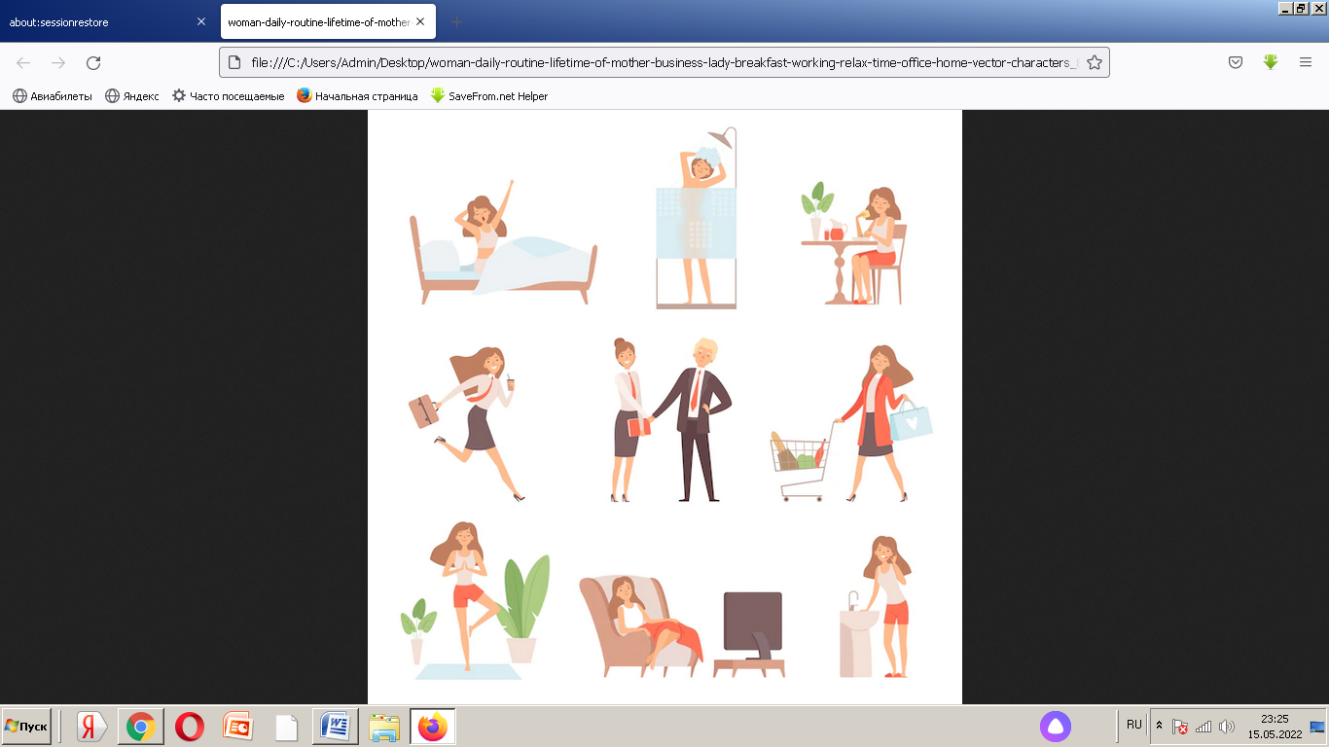
6.00
2
1

2 Ол сағат ....... таңғы ас ішеді.
4
3
7.45
7.00
Ол сағат ....... жұмысқа барады.
3 Ол сағат ..... жұмыста болады.
8.00
5
17.00
6
Ол кейде ...... дүкенге барады.
7
4 Ол сағат ........ йогаға барады.
20.15
18.30
8
Ол сағат ........ теледидар көреді.
5 Ол сағат ..... жуынады және ұйықтайды.
22.30
9

CRAMMAR SPOT
1
2
Grammar Reference 3.1 р123

2 Оқыңыз және сұрақтарға жауап беріңіз.
1 Ол сағат нешеде тұрады? |  | Ол сағат 6.00-де ......... .
2 Ол сағат нешеде таңғы ас ішеді? |  | Ол сағат 7.00-де таңғы ас ....... .
3 Ол сағат нешеде жұмысқа барады? |  | Ол сағат 7.45-те жұмысқа ....... .
4 Ол сағат 16.00-де дүкенге барады ма? |  | ......, ол дүкенге бармайды.
5 Ол теледидар көреді ме? |  | ......, ол теледидар көреді.
6 Ол сағат он бірде ұйықтайды ма? |  | Жоқ, ол ......... .

Т4.6 Тыңдаңыз және қайталаңыз. Practise the questions and answers.
CRAMMAR SPOT
1 Ол ерте тұрады.
Ол сағат нешеде тұрады?
Ол сағат 6.00-де тұрады.
Ол кеш тұрмайды.
2 Ол ерте тұрады ма? Иә, ол ерте тұрады.
Ол түскі асты үйде ішеді ме? Жоқ, ол үйде ішпейді.
Grammar Reference 3.1 р125

3 Work with a partner. Ask and answer questions about Asel`s day.
Ол сағат нешеде тұрады?

Ол сағат алтыда тұрады.

Ask and answer about these thing. Write the correct version
1 Сағат неше..../таңғы ас .......?
2 Сағат неше..../ теледидар көреді?
3 Ол жұмыс...../ барады ма?
4 Сағат неше.../ түскі ас .....?
5 Ол әдетте сағат неше.... тұрады?
6 Ол кейде дүкенге барады .....?
7 Ол ерте тұрады .....?

CRAMMAR SPOT
1 Complete the table for the Осы шақ

 | Positive | Negative
Мен | барамын | бармаймын
Сен  Сіз | барасың  барасыз | бармайсың  бармайсыз
Ол | барады | бармайды

2 Complete the questions.
1 Ол сағат нешеде .............? 2 Сен сағат нешеде таңғы ас ........?
Grammar Reference 3.1 р125

PRACTICE
Сараның бір күні
1 Сара - Әселдің әпкесі. Оның бір күні басқаша өтеді.
Complete the text with the verbs.
тұрады х2 ішеді х3 барады көреді қыдырады
дайындайды тыңдайды жуынады ойнайды жасайды тұрмайды

Сара - әнші. Ол - жиырма төртте. Ол Алматыда ........ . Ол әдетте сағат тоғызда ......... . Ол ешқашан ерте ....... .Ол сағат 9.10-да ....... . Ол таңғы жаттығу ...... . Ол таңғы асты сағат тоғыз жарымда ........ . Ол таңғы астан кейін итімен ........ . Ол түскі асты кафеде ...... . Ол сағат екі жарымда дүкенге ..... .Ол сағат бес қырық бесте кешкі ас ...... . Кейде кешкі астан кейін музыка ..... және пианино ..... .
Т4.7 Listen and check.
2 Is the sentence about Asel or Sara?
1 ......... - бизнесмен.
2 ......... - әнші.
3 ......... Алматыда тұрады.
4 .......... пианино ойнайды.
5 .......... йогаға барады.
6 ........... иті бар.
Practise the sentences.

Negatives and pronunciation

3 Correct the sentences about Asel and Sara.

1 Асел ауылда тұрады.
Асел ауылда тұрмайды.

2 Сара таңғы сағат онда тұрады.
Сара ............................................................ .

3 Асел таңғы асты сағат тоғызда ішеді.
Асел................................................................ .

4 Сара түскі асты үйде ішеді.
Сара................................................................. .

5 Асел таңғы асты сағат тоғызда ішеді.
Асел .................................................................. .

6 Сара кешкі астан кейін ұйықтайды.
Сара ................................................................... .

Talking about you

4 Work with a partner. Write the names of two people in your family. Ask and answer questions about them.
Ол кім?
- ... кім?
- ... жасы нешеде?
- ... мамандығы кім?
- ... қайда тұрады?
- ... қайда жұмыс істейді?
Ол менің әпкем.
- ... сағат нешеде тұрады?
- ... таңғы асты нешеде ішеді?
VOCABULARY AND SPEAKING

Words that go together

1 Match a verb in A with line in B

ә
А

кино тыңдау
пианино тұру
дүкенге ішу
ерте бару
музыка ойнау
тамақ көру
йогаға қыдыру
итімен бару

EVERYDAY ENGLISH
Days of the week
1 Т4.6Тыңдаңыз және жазыңыз.
. 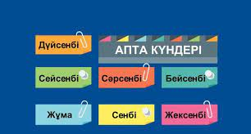

3

2

1 Дүйсенбі

7

6

5

4

Т4.7 Тыңдаңыз және қайталаңыз.
2 Сұраққа жауап беріңіз.
1 Бүгін аптаның қай күні?
2 Кеше аптаның қай күні болды?
3 Ертең аптаның қай күні?
4 Демалыс аптаның қай күні?
5 Аптаның қай күні ұнамайды?

3 Complete the sentences.
- Аптаның бірінші күні ----------------------------------.
- Аптаның соңғы күні -----------------------------------.
- Аптаның екінші күні -----------------------------------.
- Аптаның бесінші күні ----------------------------------.

4 Көп нүктенің орнына жіктік жалғауды қойыңыз.
/Instead points insert the personal endings.

МЕН дүйсенбі қалаға
СЕН сейсенбі ауылға
СІЗ сәрсенбі университетке
БІЗ бейсенбі күні дүкенге бара ........
СЕНДЕР жұма жатақханаға
СІЗДЕР сенбі театрға
ОЛАР жексенбі киноға

5 Сұрақтарға жауап жазыңыз./Answer the questions.

Аптада неше күн бар?
_______________________________________
Бүгін қай күн?
_______________________________________
Аптаның сәтті күні?
_______________________________________
Қазір қандай ай?
_______________________________________
Аптаның демалыс күні қандай күн?
______________________________________

5 Ай аттары / Names of months
- кім/не? кімнің/ненің? қай? қашан?/ who / what? whose / what?which one when?
- барыс септігі
- және / and

- STARTER

Сенің отбасы мүшелерің қай айда туды?/ In what month were your family members born?Топқа айтып беріңіз./ Tell the group
Менің әкем қаңтарда туды. Менің анам ... ... . Менің ағам ... ... .

СЕН ҚАШАН ТУДЫҢ?
Өткен шақ - ол/сен/сіз

1 Т5.1 Оқыңыз және тыңдаңыз.(Read and listen)
Practise the conversation.
А Сәлеметсіз бе! Сіз қай айда тудыңыз?
В Сәлеметсің бе! Мен ақпан айында тудым.
А Үлкен балаңыз қай айда туды?
В Балам сәуірде туды. Кіші ұлым қаңтарда туды.
А Рақмет.Сау болыңыз!
В Сау болыңыз.

CRAMMAR SPOT

Кім қаңтар айында туды? | Анар қаңтар айында туды.
Қаңтарда кімнің туған күні? | Қаңтарда Анардың туған күні.
Әсем қай айда туды? | Әсем ақпанда туды.
Әсемнің туған күні қашан? | Әсемнің туған күні ақпанда.

2 Әңгімені аяқтаңыз.Complete the conversation.
Т5.2 Тыңдаңыз және тексеріңіз. (Listen and check)

Ә Сәлем.
Г
Ә Сәлем.
Г
Ә Сәлем.
Г
Ә Сәлем.
Г

PERSONAL INFORMATION / ЖЕКЕ АҚПАРАТ
ОЛ/ОНЫҢ
3 look at the information about Asem and Alia

АТЫ-ЖӨНІ | Әсем Мауленова | Әлия Бекенова
ТУҒАН КҮНІ | 14 ақпан | 2 сәуір
ЖАСЫ | 42 | 25
ҚАЙ ЕЛДЕН? | Қазақстан | Түркия
ҚАЙ ҚАЛАДАН? | Қарағанды | Анкара
ТҰРМЫСТА МА? | Тұрмыста | Тұрмыста емес
ҮЙЛЕНГЕН БЕ? | ------- | Бойдақ

4 Т5.3 Listen and complete the questions about Asem.

1. --------- аты кім?
2. Оның ------ кім?
3. Оның туған ------- қашан?
4.Оның ------- нешеде?
5.Ол ------ қаладан?
6. Ол тұрмыста ------?

5 Т5.4 Listen and complete the questions about Alia.
1. --------- аты кім?
2. Оның ------ кім?
3. Оның туған ------- қашан?
4. Ол қай айда туды?
5. Оның ------- нешеде?
6. Ол ------ қаладан?
7. Ол тұрмыста ------?

GRAMMAR SPOT
1. Write the possessive adjectives
Pronouns | Possessive adjectives
Мен  Сен  Сіз  Ол | Менің  Сенің  Сіздің  Оның
- Grammar Reference 1.1-1.2 p134

Talking about you
6 Ask and ansver questions with a partner

- Сіздің атыңыз кім?
- Сіздің тегіңіз кім?
- Сіздің жасыңыз нешеде?
- Туған күніңіз қай айда?
- Сіз қайдансыз?
- Сіз нешедесіз?
- Сіздің анаңыз қай айда туған?
- Сіздің әкеңіз қай айда туған?

VOCABULARY AND LISTENING

1 Match the picture with the names of the months.
ҚАЗАН | 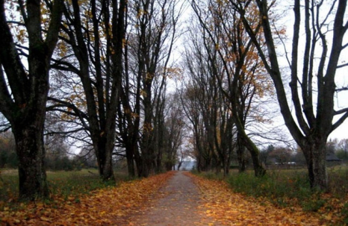
ҚЫРКҮЙЕК | 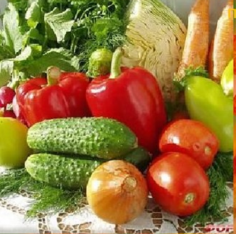
СӘУІР | 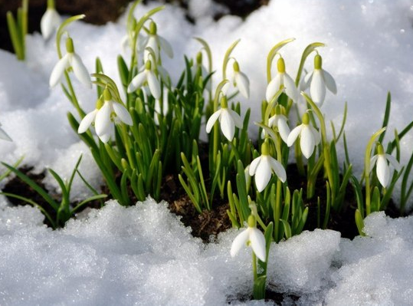
НАУРЫЗ | 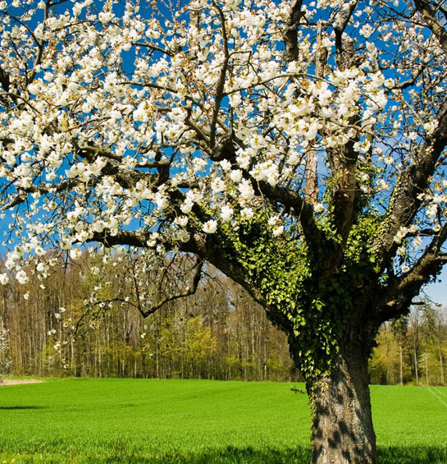
ҚАРАША | 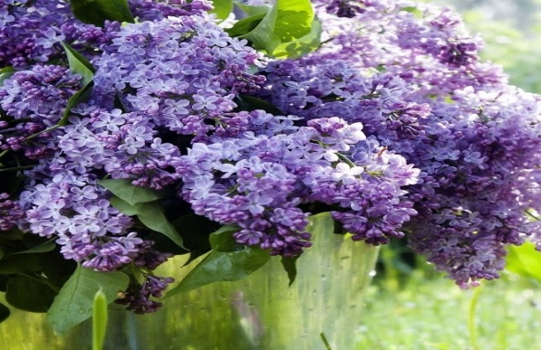
ЖЕЛТОҚСАН | 
ТАМЫЗ | 
АҚПАН | 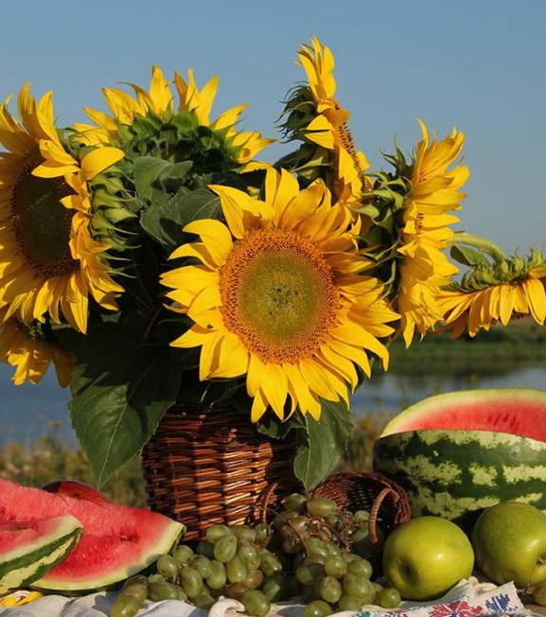
ШІЛДЕ | 
МАУСЫМ | 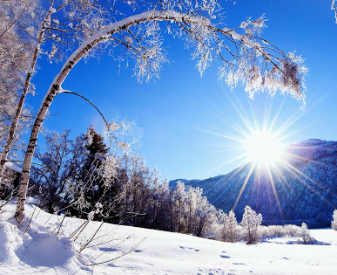
ҚАҢТАР | 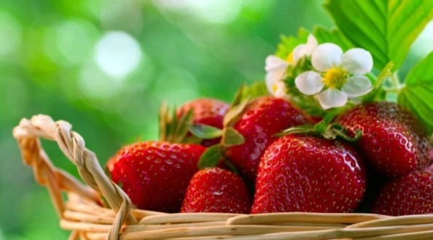
МАМЫР | 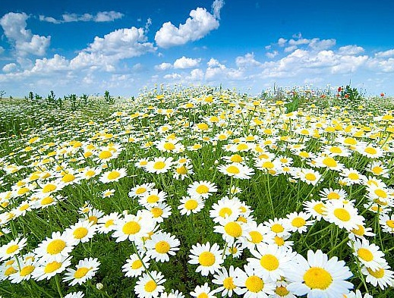

REDING AND SPEAKING
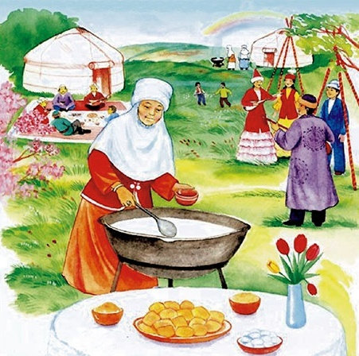

1 Look at the pictures.
Сұрақтарға жауап беріңіз/ Answer the questions.
1. Суреттен не көріп отырсыз? What do you see in the picture?
2. Қай мезгіл? What season?
3. Қай ай? Which month?
4. Суретте кімдерді көріп отырсыз? Who do you see in the picture?
5. Әже не істеп жатыр? What is Grandma doing?
6. Қыз ән айтып тұр ма? Is the girl singing?
7. Жігіт не істеп жатыр? What is the guy doing?

2 Match the words. Сөздерді сәйкестендіріңіз.

НАУРЫЗ | HOLIDAY TABLE
МЕРЕКЕ | NATIONAL CUISINE
ТЕҢЕЛУ | COOKING
ТОЙЛАУ | GAME
ДАЙЫНДАЛУ | AMANDASU
ҚОЛ АЛЫСУ | MAIN FOOD
ҚҰШАҚТАСУ | PLAY
МЕРЕКЕЛІК ДАСТАРХАН | WELCOME
ЕТ ТАҒАМДАРЫ | YOUTH
ҰЛТТЫҚ ТАҒАМДАР | HUGS
ПІСІРУ | MEAT DISHES
ЖАСТАР | HOLIDAY
ОЙЫН | EQUATION
ОЙНАУ | CELEBRATION
АМАНДАСУ | APPOINTMENT
СӘЛЕМДЕСУ | EXCHANGE
НЕГІЗГІ АСЫ | MARCH

3 Complete the sentences.
1. ----------------------- - көктем мерекесі.
2. Мереке ----------------------- басталады.
3. Дастарханға ------------------ тамақтар қойылады.
4. Мерекеде ------------------------ дайындалады.

4 Read the text.

НАУРЫЗ МЕЙРАМЫ
Наурыз мерекесін наурыз айының 21-нен 22-і күні тойлайды. Наурыз - күн мен түннің теңелуі. Адамдар наурыз мерекесіне дайындалады. Мереке сəлемдесуден басталады. Еркектер қол алысып, ал əйелдер құшақтасып амандасады. Наурыз күні үйде мерекелік дастархан дайындалады. Дастарханға ет тағамдары, ұлттық тамақтар қойылады. Бұл мерекенің негізгі асы – наурызкөже. Ол жеті тағамнан пісіріледі. Мерекеде жастар ұлттық ойындар ойнайды. Əн айтып, би билейді.

5 Read the sentences and find out if they are true or false.
Ш Ж
- Наурыз мейрамы қаңтар айында тойланады.

- Жаңа жыл мерекесі желтоқсан айында болады.

- Наурызкөже жеті тағамнан пісіреді.

- Жастар ән айтады.

5. Мерекеге дастархан дайындайды.

6 Сөз тіркесін құраңыз/make up word combinations.

Ай атаулары Жыл мезгілдері
Example: Қаңтар - қыс айы.

Қаңтар
Наурыз
Сәуір
Мамыр Жаз айы
Маусым Күз айы
Шілде Қыс айы
Тамыз Көктем айы
Қыркүйек
Қазан
Қараша
Желтоқсан

EVERDAY ENGLISH

Туған күнің қашан?

1 These are the months of the year. What is the correct order? Write them in the calendar.
қаңтар ------------ ------------ ------------
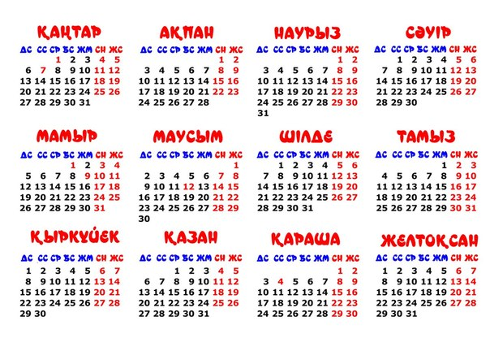
------------------------ ------------------------ -------------------------- --------------------------
------------------------ ------------------------ ------------------------- -------------------------
2 Сенің туған күнің қашан?
Менің туған күнім қаңтарда.

Әр айда қанша туған күн бар? Қай айда көбірек?
3 Т5.5 Тыңдаңыз және қайталаңыз.
бірінші екінші үшінші төртінші
бесінші алтыншы жетінші сегізінші
тоғызыншы оныншы жиырмасыншы отызыншы

4 Say these numbers
11інші 16ыншы 19ыншы 13інші 17інші 24інші 31інші
12інші 18інші 15інші 14інші 20сыншы 21інші
22інші 23інші 25інші 26інші 28інші 29ыншы 30ыншы
Т5.6 Тыңдаңыз және тексеріңіз.
5 Т5.7 Тыңдаңыз және сандарды жазыңыз.
Бірінші қаңтар
--------- наурыз
---------- ақпан
---------- мамыр
---------- маусым
---------- шілде
--------- тамыз
---------- қыркүйек
---------- қазан
---------- қараша
---------- желтоқсан

6 Туған күнің қашан? Қай жылы тудың?
Сенің туған күнің қашан?

Менің туған күнім екінші ақпан.

Қай жылы тудың?
Мен 2001інші жылы бесінші мамырда тудым.

Тыңдалым
Менің атым -Рина. Менің - тегім Бабала. Мен студентпін. Мен Үндістаннанмын.Мен 25темін.
Менің отбасым үлкен.Менің әкемнің аты Джангир, ол -дәрігер, ол 45те,менің анамның аты- Ананди, ол -мұғалім, ол 40та, менің әпкемнің аты Анель, ол биші, ол 27де, менің інімнің аты -Санджай, ол- инженер, ол 20да, менің әжемнің аты Каляни, ол 62де, ол-дәрігер,менің атам жоқ, менің үйім үлкен, жарық. Менің бөлмем үлкен, бөлмемде 2 терезе, 1 диван, 1 кереует, 2 кресло, 1 шам , 2 орындық бар.Бөлмем кең.
І вариант
1.Оның аты кім?
А. Рина
B. Бабала
D. Каляни
E.Джангир
2.Оның жасы нешеде?
А. 25
B. 27
D. 45
E. 62
3.Оның бөлмесі қандай?
А. жарық
B. кең
D. үлкен
E. әдемі

ІІ вариант
1.Әкесінің аты кім?
А. Рина
B. Бабала
D. Каляни
E.Джангир
2.Әкесінің жасы нешеде?
А. 25
B. 27
D. 45
E. 62
3.Әкесі кім?
А. дәрігер
B. мұғалім
D. студент
E.экономист

ІІІ вариант
1.Анасының аты кім?
А. Ананди
B. Бабала
D. Каляни
E.Джангир
2.Оның жасы нешеде?
А. 40
B. 27
D. 45
E. 62
3.Үйі қандай?
А. жарық
B. кіші
D. тамаша
E. әдемі

ІҮ вариант
1.Әжесінің аты кім?
А. Рина
B. Бабала
D. Каляни
E.Джангир
2.Әжесінің жасы нешеде?
А. 25
B. 27
D. 45
E. 62
3.Әжесі кім?
А. дәрігер
B. студент
D. мұғалім
E. инженер

ҮІІ вариант
1.Оның тегі кім?
А. Рина
B. Бабала
D. Каляни
E.Джангир
2.Оның жасы нешеде?
А. 25
B. 27
D. 45
E. 62
3.Оның бөлмесі қандай?
А. жарық
B. кең
D. үлкен
E. әдемі

ҮІ вариант
1.Бөлмеде неше терезе?
А. 3
B. 2
D. 1
E.4
2.Бөлмеде не бар?
А. диван
B. қабырға
D. есік
E. төбе
3.Оның бөлмесі қандай?
А. жарық
B. кең
D. үлкен
E. әдемі
ҮІІІ вариант
1.Әпкесінің аты кім?
А. Рина
B. Бабала
D. Каляни
E. Анель
2.Оның жасы нешеде?
А. 25
B. 27
D. 45
E. 62
3.Әпкесі кім?
А. дәрігер
B. биші
D. студент мұғалім
E. әдемі

